TALLER

LA VENTANA DE WORD
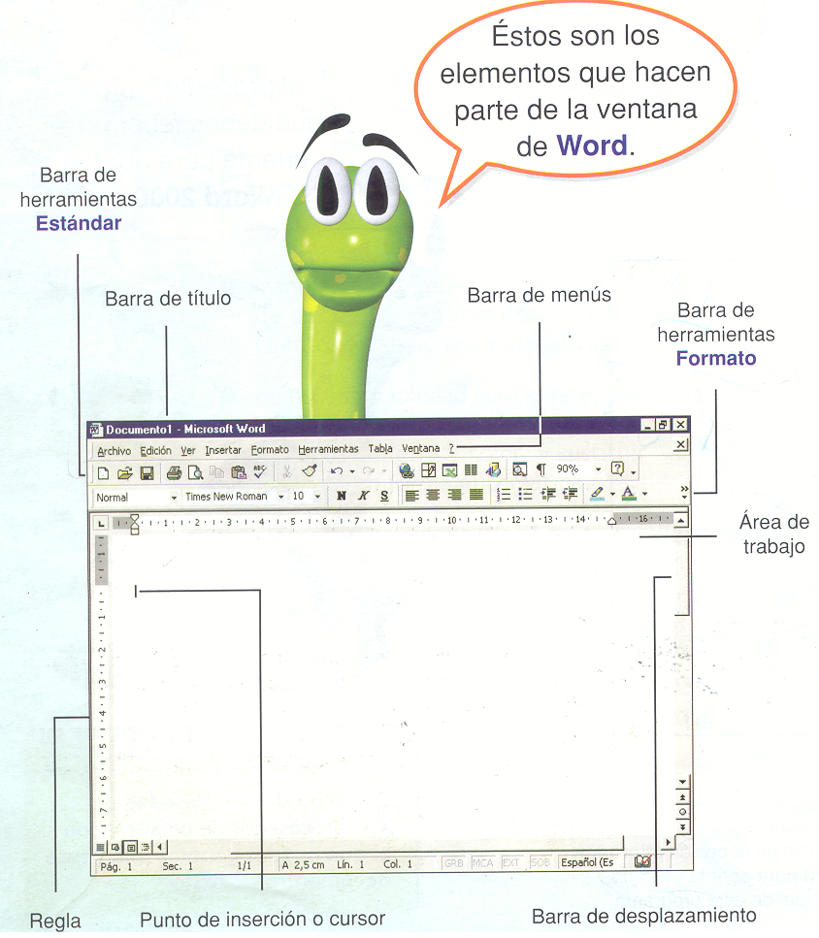
ACTIVIDAD

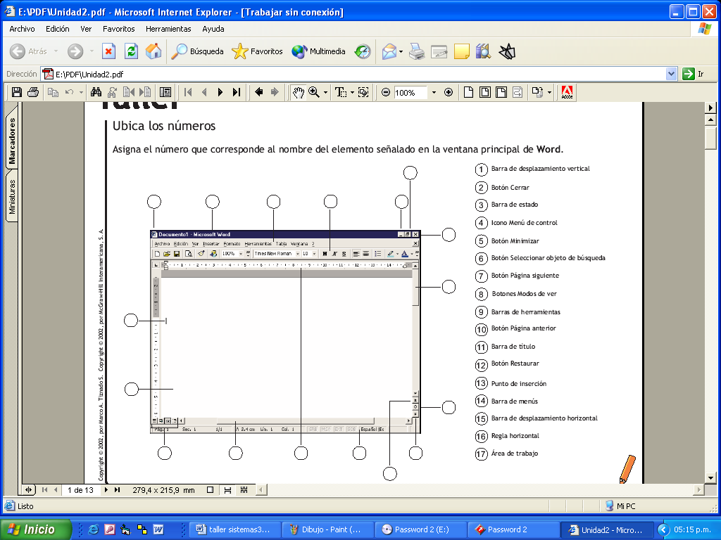
ASIGNA EL NUMERO QUE CORRESPONDE AL NOMBRE DEL ELEMENTO SEÑALADO EN LA VENTANA PRINCIPAL DE WORD

INTRODUCIR UN TEXTO EN
WORD
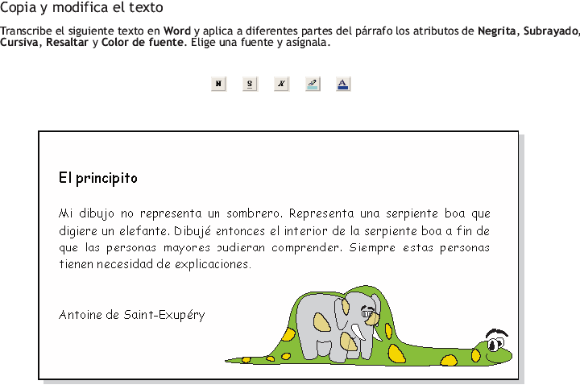

*** EN QUE BARRA DE HERRAMIENTAS ENCUENTRAS LOS ICONOS QUE VAS A UTILIZAR?. DIBUJALA.

__________________________________-

